

УТВЕРЖДАЮ

Руководитель практики от Университета

__________________________________

*(должность, ФИО)*

МП ___________________________________

*(Подпись)*

Дата « __» ____________ 202_ год

**ОТЧЕТ**

**ПО УЧЕБНОЙ ПРАКТИКЕ**

ПМ.05 Проектирование и разработка информационных систем

|  |  |
| --- | --- |
| Лаптев Дмитрий Андреевич | |
| *(Ф.И.О. обучающегося)* | |
| 09.02.07 Информационные системы и программирование | |
| *(специальность)* | |
|  | |
| Учебная группа | ИСПк-204-52-00 |
|  |  |
| Место прохождения практики | ФГБОУ ВО «Вятский государственный университет», |
| Колледж ВятГУ | *(наименование организации, структурного подразделения организации)* |
|  |  |

|  |  |  |  |  |  |
| --- | --- | --- | --- | --- | --- |
| Итоговая оценка: |  | | | | |
| Руководитель  практики от университета |  |  |  |  |  |
|  | *(дата)* |  | *(подпись)* |  | *(Ф.И.О.)* |

Киров, 2024 г.



ИНДИВИДУАЛЬНОЕ ЗАДАНИЕ НА ПРАКТИКУ

|  |  |  |  |  |  |  |  |
| --- | --- | --- | --- | --- | --- | --- | --- |
| Ф.И.О. обучающегося | | Лаптев Дмитрий Андреевич | | | | | |
| Специальность | | 09.02.07 Информационные системы и программирование | | | | | |
| Учебная группа | | ИСПк-204-52-00 | | | | | |
| Вид практики | | учебная практика | | | | | |
| Тема индивидуального задания | | Игра «Sokoban» | | | | | |
| Сроки прохождения практики | | с | 15.01.2024 | по | 19.06.2024 | | |
| Место прохождения практики | | ФГБОУ ВО «Вятский государственный университет», Колледж ВятГУ | | | | | |
|  | | (наименование организации, структурного подразделения организации) | | | | | |
| № | Виды работ, выполняемых обучающимися во время практики | | | | | Объем работ (час) | Формируемые компетенции |
| 1 | Пройти инструктаж по ознакомлению с правилами внутреннего трудового распорядка, охраны труда, техники безопасности, противопожарной безопасности, санитарно-эпидемиологическими правилами и гигиеническими нормативами, а также вводный инструктаж и инструктаж на рабочем месте | | | | | 2 | ОК 08. |
| 2 | Постановка задачи | | | | | 8 | ОК 02, ОК 06, ОК 07, ОК 09. |
| 3 | Настройка рабочего окружения | | | | | 8 | ОК 01, ОК 09. |
| 4 | Анализ предметной области, постановка расширенного технического задания | | | | | 10 | ПК 5.1, ОК 03, ОК 04. |
| 5 | Проектирование | | | | | 35 | ПК 5.2, ПК 5.3, |
| 6 | Реализация программного кода | | | | | 35 | ПК 5.4, ПК 5.8. |
| 7 | Тестирование и отладка полученного кода | | | | | 22 | ПК 5.5, ОК 02, ОК 09. |
| 8 | Подготовка отчетной документации, включая детальное описание разработанных и использованных алгоритмов | | | | | 10 | ПК 5.6, ПК 5.7, ОК 09. |
| 9 | Подготовка к сдаче и сдача промежуточной аттестации | | | | | 2 | ОК 04, ОК 05. |

|  |  |  |  |  |  |
| --- | --- | --- | --- | --- | --- |
| Индивидуальное задание на практику разработано в соответствии с рабочей программой практики. | | | | | |
| Руководитель  практики от университета |  |  |  |  |  |
|  | (дата) |  | (подпись) |  | (Ф.И.О.) |
| С индивидуальным заданием ознакомлен(а) | |  | | | |
|  | | (дата, подпись обучающегося) | | | |

**ОТЗЫВ РУКОВОДИТЕЛЯ ПРАКТИКИ**

|  |  |  |  |  |
| --- | --- | --- | --- | --- |
| Ф.И.О. обучающегося | Лаптев Дмитрий Андреевич | | | |
| Специальность | 09.02.07 Информационные системы и программирование | | | |
| Учебная группа | ИСПк-204-52-00 | | | |
| Вид практики | учебная практика | | | |
| Сроки прохождения практики | с | 15.01.2024 | по | 19.06.2024 |
| Место прохождения практики | ФГБОУ ВО «Вятский государственный университет», Колледж ВятГУ | | | |
|  | (наименование организации, структурного подразделения организации) | | | |

ВИДЫ И КАЧЕСТВО ВЫПОЛНЕНИЯ РАБОТ

|  |  |  |  |
| --- | --- | --- | --- |
| Вид работ | Критерий выполнения работ | | |
| Выполнены полностью самостоятельно | Выполнены с незначительной помощью наставника | Выполнены с помощью наставника |
| Постановка задачи | V |  |  |
| Настройка рабочего окружения | V |  |  |
| Анализ предметной области, постановка расширенного технического задания | V |  |  |
| Проектирование | V |  |  |
| Реализация программного кода | V |  |  |
| Тестирование и отладка полученного кода | V |  |  |
| Подготовка отчетной документации, включая детальное описание разработанных и использованных алгоритмов | V |  |  |
| Подготовка к сдаче и сдача промежуточной аттестации | V |  |  |

Обучающийся ознакомлен с правилами внутреннего трудового распорядка, охраны труда, техники безопасности, противопожарной безопасности, санитарно-эпидемиологическими правилами и гигиеническими нормативами, а также прошел вводный инструктаж и инструктаж на рабочем месте.

Во время прохождения учебной практики обучающимся освоены следующие профессиональные и общие компетенции:

|  |  |  |  |
| --- | --- | --- | --- |
| Наименование компетенции | Показатели оценки | Оценка | |
| Освоена | Не освоена |
| ПК 5.1. Собирать исходные данные для разработки проектной документации на информационную систему. | Способен выполнять анализ предметной области, выявляя существенные элементы, оказывающие влияние на проектируемую систему | V |  |
| ПК 5.2. Разрабатывать проектную документацию на разработку информационной системы в соответствии с требованиями заказчика. | Способен выполнять декомпозицию сущностей с целью получения наиболее полной картины о целесообразной структуре разработки | V |  |
| ПК 5.3. Разрабатывать подсистемы безопасной информационной системы в соответствии с техническим заданием. | Способен прогнозировать потенциально некорректные действия пользователя и предусматривать соответствующие реакции со стороны системы | V |  |
| ПК 5.4. Производить разработку модулей информационной системы в соответствии с техническим заданием. | Способен создавать программный код, отвечающий предъявляемым требованиям | V |  |
| ПК 5.5. Осуществлять тестирование информационной системы на этапе опытной эксплуатации с фиксацией выявленных ошибок кодирования в разрабатываемых модулях информационной системы. | Способен выполнять оценку корректности функционирования системы | V |  |
| ПК 5.6. Разрабатывать техническую документацию на эксплуатацию информационной системы. | Способен разрабатывать проектную, техническую и пользовательскую документации | V |  |
| ПК 5.7. Производить оценку информационной системы для выявления возможности ее модернизации. | Способен оценивать перспективы дальнейшего развития программной системы | V |  |
| ПК 5.8. Осуществлять интеграцию информационной системы с другими программными продуктами. | Способен повторно использовать готовые шаблонные решения при разработке программного продукта | V |  |
| ОК 01. Выбирать способы решения задач профессиональной деятельности применительно к различным контекстам. | Способен анализировать специализированную информацию и находить оптимальные пути решения задач профессиональной деятельности | V |  |
| ОК 02. Использовать современные средства поиска, анализа и интерпретации информации, и информационные технологии для выполнения задач профессиональной деятельности. | Способен анализировать специализированную информацию и находить оптимальные пути решения задач профессиональной деятельности | V |  |
| ОК 03. Планировать и реализовывать собственное профессиональное и личностное развитие, предпринимательскую деятельность в профессиональной сфере, использовать знания по финансовой грамотности в различных жизненных ситуациях. | Способен находить пути улучшения имеющихся решений, позволяющих повысить их общий качественный уровень | V |  |
| ОК 04. Эффективно взаимодействовать и работать в коллективе и команде. | Способен конструктивно обмениваться информацией с коллегами, грамотно формулировать запросы в целях получения разъясняющей информации | V |  |
| ОК 05. Осуществлять устную и письменную коммуникацию на государственном языке Российской Федерации с учетом особенностей социального и культурного контекста. | Способен конструктивно обмениваться информацией с коллегами, грамотно формулировать запросы в целях получения разъясняющей информации | V |  |
| ОК 06. Проявлять гражданско-патриотическую позицию, демонстрировать осознанное поведение на основе традиционных общечеловеческих ценностей, в том числе с учетом гармонизации межнациональных и межрелигиозных отношений, применять стандарты антикоррупционного поведения. | Способен конструктивно обмениваться информацией с коллегами, грамотно формулировать запросы в целях получения разъясняющей информации | V |  |
| ОК 07. Содействовать сохранению окружающей среды, ресурсосбережению, применять знания об изменении климата, принципы бережливого производства, эффективно действовать в чрезвычайных ситуациях. | Способен эффективно использовать компьютерное время, а также материальные ресурсы, необходимые для решения поставленных задач | V |  |
| ОК 08. Использовать средства физической культуры для сохранения и укрепления здоровья в процессе профессиональной деятельности и поддержания необходимого уровня физической подготовленности. | Способен соблюдать требования внутреннего трудового распорядка организации, охраны труда и техники безопасности в целях сохранения собственного здоровья | V |  |
| ОК 09. Пользоваться профессиональной документацией на государственном и иностранном языках. | Способен использовать в своей работе специализированную документацию | V |  |

**Краткая характеристика работы обучающегося**

|  |
| --- |
| Программа практики выполнена в полном объеме. Все виды работ выполнялись в срок, |
| без существенных замечаний. В достаточной степени была проявлена самостоятельность |
| и умение грамотно пользоваться источниками информации, находящимися в свободном |
| доступе. |

|  |  |  |
| --- | --- | --- |
|  |  | Руководитель практики  ____________________ /_________________  Подпись ФИО  ___________________________________________________________  (должность)  Дата «____» _______________ 202__ год |

**СОДЕРЖАНИЕ**

ВВЕДЕНИЕ 3

1. СВЕДЕНИЯ О РАБОТЕ, ВЫПОЛНЕННОЙ В ПЕРИОД ПРОХОЖДЕНИЯ УЧЕБНОЙ ПРАКТИКИ 4

2. НАСТРОЙКА РАБОЧЕГО ОКРУЖЕНИЯ 5

3. ФОРМУЛИРОВКА ИНДИВИДУАЛЬНОГО ЗАДАНИЯ 6

4. ОПИСАНИЕ ВЫПОЛНЕНИЯ ИНДИВИДУАЛЬНОГО ЗАДАНИЯ 7

4.1 Анализ предметной области и обзор аналогов 7

4.2 Разработка структуры приложения и алгоритмов функционирования 7

4.3 Реализация программы 7

4.4 Тестирование программного обеспечения 8

ЗАКЛЮЧЕНИЕ 9

СПИСОК ИСПОЛЬЗОВАННЫХ ИСТОЧНИКОВ 10

ПРИЛОЖЕНИЕ А 11

ПРИЛОЖЕНИЕ Б 12

ПРИЛОЖЕНИЕ В 13

ПРИЛОЖЕНИЕ Г 14

**ПОСЛЕ НАПИСАНИЯ ДОКУМЕНТА СОДЕРЖАНИЕ ОБНОВИТЬ СТРАНИЦЫ ПРИЛОЖЕНИЙ ПОПРАВИТЬ ЭТУ ЗАПИСЬ УДАЛИТЬ**

# **ВВЕДЕНИЕ**

Учебная практика ПМ.05 проходила на базе Колледжа ФГБОУ ВО «Вятский государственный университет» в период с 15.01.2024 г. по 19.06.2024 г. по понедельникам.

Цель практики: сформировать у обучающихся представление о процессе разработки прикладного программного обеспечения.

Задачи практики:

– дать представление о различных методах проектирования прикладного программного обеспечения;

– сформировать навыки написания документации, требуемой при разработке прикладного программного обеспечения;

– дать представление о различных инструментах, используемых при разработке прикладного программного обеспечения.

# **1. СВЕДЕНИЯ О РАБОТЕ, ВЫПОЛНЕННОЙ В ПЕРИОД ПРОХОЖДЕНИЯ УЧЕБНОЙ ПРАКТИКИ**

В период с 15.01.2024 по 19.06.2024 при прохождении учебной практики ПМ.05 на базе Колледжа ФГОБУ ВО «Вятский государственный университет» был выполнен следующий перечень работ, представленный в таблице 1.

Таблица 1 – Сведения о работе, выполненной в период практики

| Дата | Краткое содержание выполненных работ |
| --- | --- |
| 15.01.2024 | Ознакомление с правилами внутреннего трудового распорядка, охраны труда, техники безопасности, противопожарной безопасности, санитарно-эпидемиологическими правилами и гигиеническими нормативами, а также вводный инструктаж и инструктаж на рабочем месте |
| 16.01.2024-29.01.2024 | Постановка задачи |
| 30.01.2024-12.02.2024 | Настройка рабочего окружения |
| 13.02.2024-26.02.2024 | Анализ предметной области, постановка расширенного технического задания |
| 27.02.2024-01.04.2024 | Проектирование |
| 02.04.2024-06.05.2024 | Реализация программного кода |
| 07.05.2024-27.05.2024 | Тестирование и отладка полученного кода |
| 28.05.2024-13.06.2024 | Подготовка отчетной документации, включая детальное описание разработанных и использованных алгоритмов |
| 17.06.2024-19.06.2024 | Подготовка к сдаче и сдача промежуточной аттестации |

________________ _______________

(дата) (подпись)

# **2. НАСТРОЙКА РАБОЧЕГО ОКРУЖЕНИЯ**

Основные положения с описанием языка и IDE со скриншотами.

Для выполнения задач был использован язык программирования Python.

Обусловлено это тем, что язык программирования Python популярен,

распространён, обладает лёгким синтаксисом. Для Python есть очень много

различных книг и учебных пособий, что облегчает его изучение. Для

написания и отладки кода использовалось IDE PyCharm. Это простая среда

программирований, в которое есть много полезных функций.

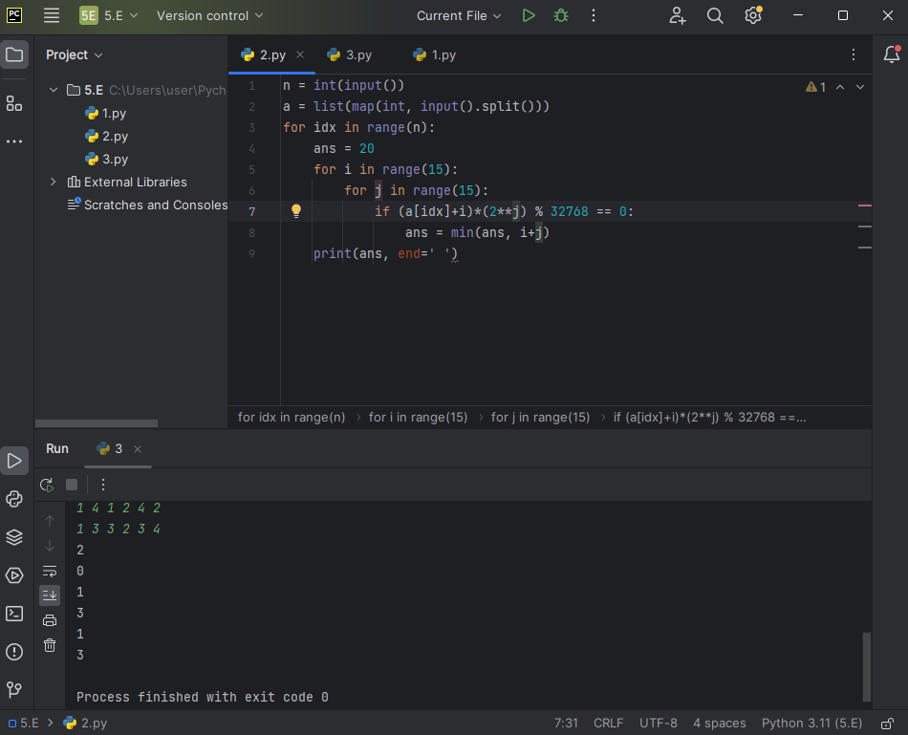

Рисунок 1 - PyCharm

# **3. ФОРМУЛИРОВКА ИНДИВИДУАЛЬНОГО ЗАДАНИЯ**

В соответствии с индивидуальным заданием на учебную практику необходимо:

Простым языком описывается постановка задачи, что вы делаете, какой результат хочется получить.

# **4. ОПИСАНИЕ ВЫПОЛНЕНИЯ ИНДИВИДУАЛЬНОГО ЗАДАНИЯ**

## **4.1 Анализ предметной области и обзор аналогов**

Необходимо привести не менее трёх аналогов приложений, со скриншотами их. Со словесным описанием достоинств и недостатков. В конце раздела сформировать список требований к вашему приложению.

Sokoban – это игра-головоломка, в которой игроку необходимо расставить ящики в обозначенные точки, при условии, что он может двигать ящики только толкая их вперёд и они не заблокированы другим ящиком либо стеной.

Игра рассчитана на широкий круг пользователей и способствует развлечению и развитию логических способностей игрока, планирования своих действий.

Данная игра может быть использована в ходе обучения детей. Так, посредством игры, они бы смогли понять, что поспешное принятие решений будет приводить к провалу в игре и что каждую ситуацию следует тщательно обдумать и найти решение задачи, прежде чем начинать действовать.

На сегодняшний день существуют следующие аналоги.

Аналог 1. SYASokoban.

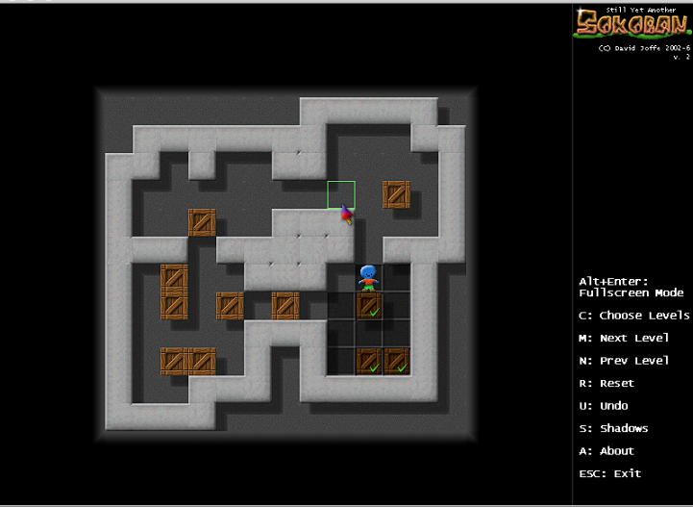

Рисунок 2 – аналог «SYASokoban»

Преимущества:

− Возможность создания собственных уровней.

− Возможность передвижения с помощью мышки.

Недостатки:

Несбалансированность уровней, когда после сложного уровня, на решение которого уходит много времени следует простой, не требующий много усилий, уровень.

Аналог 2. https://logic-games.spb.ru/sokoban\

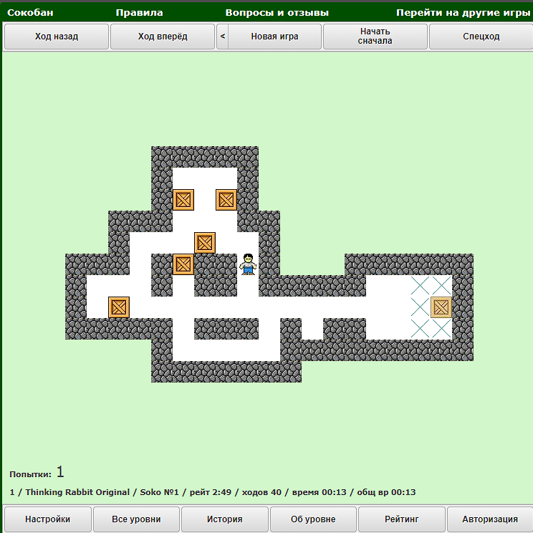

Рисунок 3 – аналог « https://logic-games.spb.ru/sokoban\ »

Преимущества:

− Система рейтинга, в которой пользователи могут соревноваться в скорости решения уровней.

− Множество различных уровней.

Недостатки:

− Отсутствие возможности игры в офлайне. Доступ к сайту доступ только при подключении к сети Интернет.

Аналог 3.

Таким образом, необходимо разработать игру «Sokoban», которая будет обладать следующими преимуществами: работать при отсутствии соединения с Интернетом, иметь нарастающую сложность.

## **4.2 Разработка структуры приложения и алгоритмов функционирования**

Необходимо описать из каких функциональных компонентов состоит ваше приложение (Какие есть компоненты, за что каждый из них отвечает). Нарисовать граф связей между различными компонентами. Описать словами минимум 2 наиболее интересных функциональных алгоритма, зачем они нужны, что делают. Нарисовать блок-схемы описанных алгоритмов.

## **4.3 Реализация программы**

**4.3.1. Программная реализация**

Для реализации программы был выбран язык программирования

Тут про ЯП, компоненты, библиотеки, с помощью чего реализовано все, переменные, как данные хранятся, какие функции и методы, классы и экземпляры классов

**4.3.2. Реализация интерфейса**

Привести скриншоты основных экранных форм, описать их функциональные возможности.

## **4.4 Тестирование программного обеспечения**

Описать процесс тестирования приложения, что должно проверяться какие должны выполняться основные функции. Заполнить таблицу, вписав туда минимум 10 критериев.

|  |  |  |  |
| --- | --- | --- | --- |
| № п.п. | Действия пользователя | Критерии приемки | Отметка о прохождении |
|  |  |  |  |

# **ЗАКЛЮЧЕНИЕ**

Ваши выводы о выполненной работе.

Таким образом, программа учебной практики ПМ.05 в период с 15.01.2024 по 19.06.2024 была выполнена мной в полном объеме.

При выполнении работ, предусмотренных заданием на практику, в организации ФГБОУ ВО «Вятский государственный университет» мной, Лаптевым Дмитрием Андреевичем, соблюдались правила внутреннего трудового распорядка, охраны труда, техники безопасности, противопожарной безопасности, санитарно-эпидемиологические правила и гигиенические нормативы. Пройден вводный инструктаж и инструктаж на рабочем месте. Замечаний не имел.

# **СПИСОК ИСПОЛЬЗОВАННЫХ ИСТОЧНИКОВ**

Список

# **ПРИЛОЖЕНИЕ А**

**ИСХОДНЫЙ КОД**

# **ПРИЛОЖЕНИЕ Б**

**ТЕХНИЧЕСКОЕ ЗАДАНИЕ**

# **ПРИЛОЖЕНИЕ В**

**ПРОГРАММА И МЕТОДИКА ИСПЫТАНИЙ**

# **ПРИЛОЖЕНИЕ Г**

**РУКОВОДСТВО ПОЛЬЗОВАТЕЛЯ**